Федерация спортивного ориентирования Пензенской области,
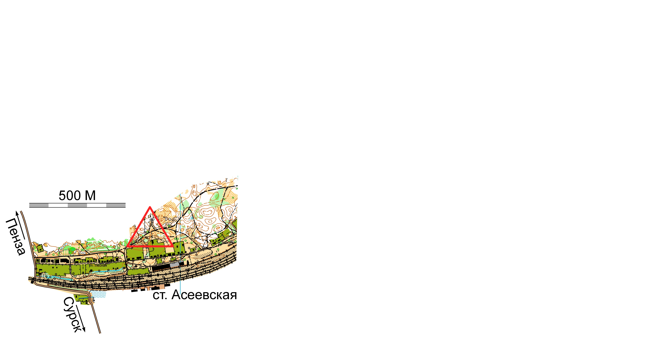
проводит
традиционные соревнования
Встреча друзей спортивного ориентирования - 2017
ПОЛОЖЕНИЕ - РЕГЛАМЕНТ

Главными целями соревнований являются: укрепление спортивных и дружеских связей между ориентировщиками Пензенской области, повышение спортивного мастерства, развитие массовости и пропаганда здорового образа жизни.
Соревнования состоятся 22 октября в районе станции Асеевская ( Пензенская область). Подъезд на своём транспорте или электропоездами – Пенза – Кузнецк.
Участники соревнований:
Соревнования открытые. К участию приглашаются спортсмены Пензенской области, других областей России. Участники выступают в двух видах программы в любой последовательности

Программа соревнований:

-- до 11-00 – работа мандатной комиссии;
-- 11-00 – открытие соревнований;
-- 11-30 – начало свободного старта в Заданном направлении в следующих возрастных группах: МЖ -12, -14, -16, -21, -40, -50, -60;
-- 11-30 – начало свободного старта на Маркированной трассе ( без учёта времени,
штраф по правилам 1976 г.) – единая группа для всех участников;
-- 14-00 – награждение, закрытие соревнований.
Карта М 1:7500 Н 5м
Отметка ЗН электронная sportident . На Маркированной трассе только прокол.

Параметры дистанций:
Заданное направление |  | Маркированная трасса
М12 Ж12 | 1,7 км 5 КП | 3,5 км 13 КП
Ж14 Ж60 | 2,8 км 9 КП | 3,5 км 13 КП
М14 М60 Ж16 Ж50 | 3,5 км 10 КП | 3,5 км 13 КП
М16 М50 Ж21 Ж40 | 4,8 км 11 КП | 3,5 км 13 КП
М21 М40 | 7,1 км 14 КП | 3,5 км 13 КП

Награждение: традиционно по жеребьёвке. Лучшие «МАРКИРОВЩИКИ» награждаются эксклюзивными медалями.
Предварительные заявки: подаются на сайте оргео. до 20:00
20 октября 2017 г.

Заявочный взнос 100/50. Маркированная трасса бесплатно.

Расписание электричек (на 8.10.17г.)
 | Пенза-1 | Асеевская
Пенза-1 - Кузнецк | 9:05 | 10:07
Кузнецк - Пенза-1 | 18:47 | 17:39

Оргкомитет

